МІНІСТЕРСТВО ОСВІТИ І НАУКИ,
МОЛОДІ ТА СПОРТУ УКРАЇНИ
ДНЗ «ХВПКУ»



Навчальний посібник з теми «Обробка графічної інформації» на основі програми CorelDRAW



Рекомендовано Методичною радою ДНЗ «ХВПКУ» як навчальний посібник

Розробила О.В.Клименко, викладач Технології комп’ютерної обробки інформації

Рецензент С.І. Турченков, Голова методичної комісії економічних дисциплін

Пропонований посібник складений на основі чинної програми з «Технології компʼютерної обробки інформації» Державного стандарту професійно-технічної освіти ДСПТО, для підготовки робітників з професії «Оператор компʼютерного набору» ІІ категорії. Посібник містить навчальний матеріал з питань: правила роботи учнів у кабінеті технологій компʼютерної обробки інформації, системи обробки графічної інформації, робота з програмою CorelDRAW, а також вправи для побудови зображень, перелік та теми лабораторних робіт.
Посібник призначено для учнів і вчителів.

ПРАВИЛА РОБОТИ УЧНІВ У КАБІНЕТІ ТЕХНОЛОГІЙ КОМПʼЮТЕРНОЇ ОБРОБКИ ІНФОРМАЦІЇ.
1.У кабінеті установлена дорога складна і потребуюча обережного ставлення апаратура: комп'ютери (ПЕОМ), принтер, інші технічні засоби.
ТОМУ: - дбайливо ставтеся до техніки;
- спокійно, не кваплячись, не штовхаючи, не зачіпаючи столи, входити в кабінет і займати місця, нічого не торкаючись на столах.
2. На вашому робочому місці розміщені складові частини ПК - системний блок, клавіатура і монітор ( дисплей). Під час роботи променева трубка монітора працює під високою напругою.
Неправильне поводження з апаратурою, кабелями і моніторами може призвести до важких уражень електричним струмом, викликати загоряння апаратури.
ТОМУ СТРОГО ЗАБОРОНЯЄТЬСЯ:
- торкатися руками роз’ємів сполучних кабелів;
- торкатися до живильних проводів і пристроїв заземлення;
- торкатися до екрана, до тильної сторони монітора, клавіатури;
- вмикати і вимикати апаратуру без указівки викладача;
- класти диск, книги, зошит на монітор і клавіатуру;
- працювати у вологому одязі та вологими руками.
3. З появою запаху гару НЕОДМІННО ПРИПИНИТИ РОБОТУ, ВИМКНУТИ АПАРАТУРУ І СПОВІСТИТИ ПРО ЦЕ ВИКЛАДАЧА.
4.ПЕРЕД ПОЧАТКОМ РОБОТИ:
- переконайтеся у відсутності видимих ушкоджень робочого місця;
- сядьте так, щоб лінія погляду приходилася на центр екрана, щоб не нахиляючись
користуватися клавіатурою і сприймати передану на екран інформацію;
- розмістіть на столі зошит, навчальний посібник так,
щоб вони не заважали роботі на ПК;
- уважно слухайте пояснення вчителя і намагайтеся зрозуміти мету і послідовність дій, у разі потреби звертайтеся до викладача.
- добре розберіться в особливостях застосовуваних у роботі пристроїв
- запишіть у журнал реєстрації час початку роботи на ПЭВМ;
5.Під час роботи на ПЕОМ променева трубка монітора є джерелом електромагнітного випромінювання, що при роботі поблизу екрана несприятливо діє на зір, викликає утому і знижує працездатність ,
ТОМУ НЕ МОЖНА ПРАЦЮВАТИ:
- при недостатньому освітленні;
- при поганому самопочутті.
6.ПІД ЧАС РОБОТИ:
- суворо дотримуйтесь і виконуйте зазначені правила, а також поточні указівки викладача;
- стежте за справністю апаратури і негайно припиняйте роботу з появою незвичного звуку і мимовільного відключення апаратури;
- плавно натискайте на клавіші, не допускайте різких ударів;
- працюйте на клавіатурі чистими руками.
Технології компʼютерної обробки інформації.
Під технологією розуміється сукупність методів, способів і прийомів, застосовуваних для одержання визначеного виду продукції.
Інформаційні технології відносяться до області інформаційної діяльності людей. Книговидання, телевізійне і радіомовлення, видання газет, бібліотечна справа і багато чого іншого створили власні технології. Будь-яке навчання, включаючи шкільне, вимагає спеціальних прийомів, тобто технологій.
Технологія - це точно розрахований процес одержання передбачуваного (визначеного) результату. Ця властивість є найважливішою характеристикою технології, що відрізняє його від інших процесів, наприклад, експерименту, де результат не може бути точно передбачений, і т.п..

Основні поняття та засоби комп'ютерної графіки
Комп'ютерною графікою називають галузь інформатики, яка вивчає методи створення, обробки й використання зображень з допомогою програмно-апаратних засобів. Цей термін має й інше тлумачення: комп'ютерна графіка — це графіка, створена на комп'ютері або, точніше, з допомогою комп'ютера, який використовують як інструмент малювання. І саму комп'ютерну графіку, і відповідний термін було запроваджено приблизно двадцять років тому. Спочатку розробки в цій галузі здійснювалися лише в наукових установах, проте згодом комп'ютерна графіка стала однією з реалій повсякденного життя. Сьогодні нею вже нікого не здивуєш — створювати графічні комп'ютерні роботи вміють навіть маленькі діти. Основні сфери застосування технологій комп'ютерної графіки такі:
- графічний інтерфейс користувача;
- спецефекти, цифрова кінематографія;
- цифрове телебачення, Інтернет, відеоконференції;
- цифрове фотографування;
- візуалізація наукових і ділових даних;
- комп'ютерні ігри, системи віртуальної реальності;
- системи автоматизованого проектування;
- комп'ютерна томографія;
- комп'ютерна графіка для кіно і телебачення.

Види цифрових зображень
У комп'ютерній графіці зображення створюються двома принципово різними методами. Перший із них, векторний, полягає в поданні зображення як набору об'єктів, що складаються з визначених математично точок і кривих. Другий метод, растровий, базується на застосуванні сітки пікселів.

Векторна графіка
У векторній графіці для побудови зображень використовують точки та лінії (рис. 1.1). Для того щоб намалювати векторний об'єкт, художник з допомогою миші визначає його опорні точки і напрямок керувальних ліній. Опорні точки автоматично з'єднуються кривими, форму яких визначають керувальні лінії. Ці криві називаються кривими Безьє. Точки, в яких з'єднуються криві Безьє, і керувальні лінії не роздруковуються. Це робочі елементи, які використовують для створення й редагування зображення.
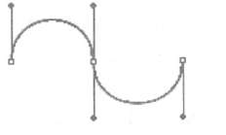
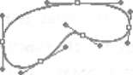
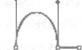
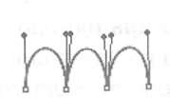
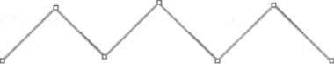

Рис. 1.1 Криві Безьє

Комбінуючи векторні об’єкти і зафарбовуючи їх у різні кольори, можна отримати дуже цікаві зображення з чітко окресленими контурами (рис. 1.2).

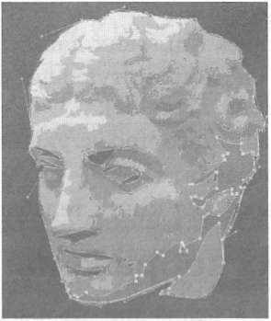

Рис. 1.2.Векторне зображення

Растрова графіка
Растрові зображення принципово відрізняються від векторних тим, що вони складаються з мозаїки пікселів. Піксел — це однотонно зафарбований квадратик, який є найдрібнішою одиницею цифрового зображення, що її можна редагувати. Кожний піксел має певні колірні характеристики. Зазвичай піксели такі малі, що зливаються на екрані, через що зображення видається цілісним хоча и разі його збільшення добре видно зернисту структуру (рис. 1.3).
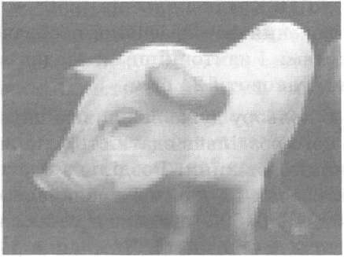
Рис. 1.3. Збільшене растрове зображення
Колір піксела кодується числами. У чорно-білому зображенні його задаюсь за використання числа 1 (чорний колір) або 0 (білий колір). Про таке зображення кажуть, що воно має глибину кольору 1 біт (рис. 1.4). У загальному випадку глибина кольору (або якість кольоровідтворення) визначається кількістю бітів, які використовуються для зображення кольору під час кодування одного піксела растрової графіки.
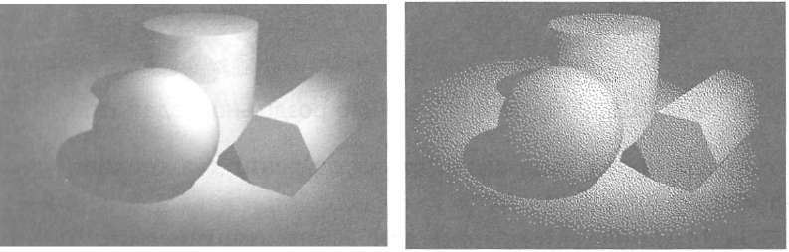
а б
Рис. 1.4. Зображення з різною глибиною кольору: 8 біт (а); 1 біт (6)
Для того щоб отримати напівтонові та найпростіші кольорові зображення, використовують глибину 8 біт. Кожний піксел подається числом із діапазону від 0 до 255, яке відповідає одному з відтінків сірого чи одному з 255 стандартних кольорів.
Повноколірні зображення мають глибину 24 біти, тобто колір кожного каналу (червоного, зеленого і синього) передається з допомогою 8 біт.
Колірні канали — це напівтонові зображення, які несуть інформацію щодо яскравості певного кольору. Сполучення всіх каналів дає повноколірне зображення. Разом три канали здатні утворити до 16,8 млн. кольорів (256 = 16 777 216). Для правильного відтворення фотографічного зображення з плавними колірними переходами і найтонкішими градаціями відтінків глибина кольору має становити 24 біти.
Поряд з глибиною кольору дуже важливим параметром растрового зображення є його роздільна здатність, яка визначає кількість пікселів на одиницю довжини. Роздільна здатність зображення вимірюється в пікселах на дюйм і позначається двома цілими числами, наприклад 300x600, що означають кількість пікселів на дюйм по горизонталі та вертикалі. Чим вища роздільна здатність зображення, тим кращою буде його якість (рис. 1.5).

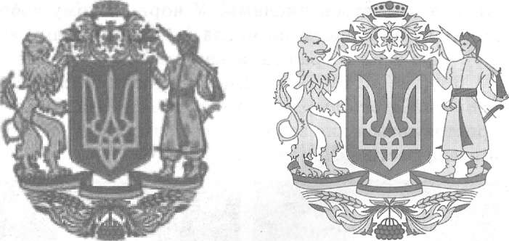
Рис. 1.5. Зображення з різною роздільною здатністю
З поняттям «роздільна здатність» пов'язані два терміни, які вам обов'язково потрібно знати.
♦ Роздільна здатність монітора. Кількість пікселів, що припадають на одиницю довжини зображення на екрані монітора, зазвичай вимірювана в пікселах на дюйм (ррі). Роздільна здатність більшості RGB - моніторів (Macintosh) становить 72, а VGA – моніторів (Windows) — 96 пікселів на дюйм (ррі). Це значення незмінне, оскільки є фізичною характеристикою монітора.
- Роздільна здатність принтера. Кількість точок фарби на одиницю довжини зображення, яку здатен надрукувати принтер, зазвичай вимірювана в точках на дюйм (dрі).

Порівняння растрової та векторної графіки
Найважливіша перевага векторної графіки полягає в тому, що створювані на її основі зображення не залежать від власної роздільної здатності. Вони будуються автоматично, з урахуванням роздільної здатності пристрою, на який виводяться (екрана або принтера). Розміри, форма та інші властивості векторних об'єктів визначаються математичними формулами. Принтер отримує такі формули з комп'ютера у вигляді команд і самостійно формує друковані об'єкти, точніше, їх растрові подання (надруковане зображення складається з точок, тобто є растровим). Завдяки цьому зображення розміром з поштову марку можна збільшити, зберегти його якість, і надрукувати на плакаті.
Таким чином, розмір файлу векторного зображення залежить не від його фізичних розмірів, а від складності; векторні зображення, як правило, займають на диску набагато менше місця, ніж растрові того самого розміру.
Основний недолік векторної графіки полягає в тому, що вона не дає можливості отримувати зображення фотографічної якості. Оскільки фотографія — це мозаїка з дуже складним розподілом кольорів та яскравостей пікселів, реалізувати її у вигляді векторних об'єктів дуже складно.
Використання растрової графіки дає змогу забезпечити високу якість зображень, проте створені цим методом зображення мають низку недоліків.
Якість растрового зображення, зокрема надрукованого, залежить від загальної кількості його пікселів, або роздільної здатності. Якщо уявити собі піксел як базовий «будівельний блок» зображення, то саме від кількості таких блоків залежатиме, наскільки добре буде передано деталі зображення і наскільки плавними будуть його лінії. Файли растрових зображень зазвичай досить великі порівняно з файлами документів інших типів, позаяк у них зберігається інформація про кожен піксел зображення.
♦ Якість растрових зображень після їх масштабування, обертання чи інших перетворень погіршується.

Сучасні графічні редактори
Графічний редактор — це комп'ютерна програма, яка надає можливість користувачу створювати і редагувати на екрані комп'ютера зображення і зберігати їх для подальшого використання. Деякі графічні редактори призначені для редагування фотографій, тоді як інші — переважно для створення та редагування малюнків. Перелічимо кілька найпоширеніших операцій, які можна виконувати в графічних редакторах:
- виділення області зображення для редагування;
- малювання ліній за використання пензлів різних кольорів, розмірів, форм і з різним натиском;
- заповнення певних областей малюнка кольором, градієнтом кольору чи текстурою;
- вибір кольору з використанням різних колірних моделей (наприклад, RGВ, НSV) та з допомогою колірної піпетки;
- створення написів різними шрифтами;
- видалення з фотографій подряпин, бруду, зморшок, ефекту червоних очей та інших дефектів;
- формування зображень із використанням шарів;
- конвертація зображень у файли різних форматів;
- застосування фільтрів з метою досягнення різних ефектів.
Сучасний комп'ютер не просто замінив олівець і папір. Виконуючи всю складну, нерідко монотонну роботу зі створення малюнка, він дозволяє зосередитися на його сюжеті, надає користувачам зовсім нові, унікальні можливості щодо техніки малювання. Те, над чим раніше потрібно було тяжко працювати протягом трьох годин, можна зробити одним клацанням кнопкою миші. Можливо, незабаром ви зрозумієте, що малювати на комп'ютері цікавіше, ніж грати. Не варто думати, що всі графічні редактори дуже складні у вивченні та використанні. Адже одна з головних вимог до створюваних програм — це зручність та інтуїтивна зрозумілість інтерфейсу. Далі ми розглянемо основні види графічних редакторів.

Растрові редактори
На моніторі будь-яке зображення є дискретним, тобто таким, що складається з певної кількості прямокутних точок певного кольору.
На звичайному ж малюнку, виконаному на папері, таку мінімальну одиницю, як точка, знайти неможливо. Крім того, на папері не вдається намалювати два зовсім однакових малюнка. За допомоги растрового редактора можна створити дискретний малюнок, який складатиметься з фіксованої кількості пікселів, і змінювати колір кожного з них окремо. Саме тому користувач, перш ніж розпочати роботу над малюнком у такому редакторі, має вказати точні розміри малюнка, а іноді й палітру використовуваних кольорів. У растрових редакторах можна створювати лінії та графічні примітиви, заливати окремі області певними кольорами, вводити текст, малювати різними інструментами. Залежно від обраного інструмента будуються різні лінії: напівпрозорі, з розмитими краями, заповнені текстурою. Завжди є можливість збільшити масштаб, щоб можна було працювати з окремими пікселами. Зазвичай растрові редактори використовують для роботи з уже готовими зображеннями, наприклад для створення колажів і редагування фотографій. Для створення великих малюнків «з білого аркуша» растрові редактори не завжди зручні. Вам, напевно, вже доводилося користуватися таким простим редактором, як Microsoft Paint, що входить до складу всіх операційних систем Windows. Серед растрових редакторів окремо слід відзначити Corel Photo-Paint, Adobe Photoshop, Live Picture, Macromedia XRes, Micrografx Picture Publisher, Paint Shop Pro. Кожний має свої переваги та недоліки, проте найкращим вважають Adobe Photoshop, де реалізовано всі можливості растрових редакторів. Він заслужено став лідером, оскільки дає змогу робити із зображеннями майже все що завгодно. Одна з найсильніших сторін Photoshop — можливість накладати на окремі області малюнка спеціальні ефекти (застосовуючи задля цього фільтри). Недоліки таких редакторів очевидні: якість малюнка погіршуються щоразу після його збільшення. Звісно, цей недолік можна усунути за використання певних алгоритмів, проте всі вони призводять до розмивання малюнка.

Векторні, або об'єктні, редактори
На відміну від растрових графічних редакторів, у редакторах цього типу всі малюнки складаються не з окремих точок, а зі складних векторних об'єктів — кіл, багатокутників, довільних кривих (їх креслять з допомогою миші). Створений об'єкт можна змінювати: обертати, розтягувати, нахиляти, переміщувати, модифікувати різними інструментами, можна застосовувати до нього спеціальні ефекти, причому, і це найважливіше, абсолютно незалежно від інших об'єктів. До того ж у кожного об'єкта є такі властивості, як товщина ліній, розмір, колір, текстура, прозорість. Їх також можна за потреби змінити.
Кожний об'єкт займає певне положення на малюнку, деякі об'єкти затуляють інші. Проте їхнє розташування нескладно змінити. Оскільки всі відстані вимірюються в апаратно-незалежних одиницях, зазвичай у дюймах, векторні редактори позбавлені недоліків, властивих растровим редакторам. Малюнки можна збільшувати чи зменшувати, проте кола залишаться колами і ніколи не стануть ступінчастими.
Векторні редактори застосовують насамперед для створення великих малюнків у поліграфії (плакатів і рекламних афіш). Але створити за їх допомогою фотореалістичні зображення майже неможливо — для цього знадобиться додаткова обробка в растрових редакторах. До числа найвідоміших векторних редакторів належать Adobe Illustrator, Corel Xara, Macromedia FreeHand, CorelDRAW.

Тривимірні графічні редактори
Після ознайомлення з редакторами описаних типів може скластися враження, що нічого іншого для створення зображень вигадати вже неможливо. Проте це не так. Є ще й тривимірні редактори: Процес створення малюнка у таких тривимірних графічних редакторах, як Мауа, SoftImage, 3D-Studio Мах, LightWave3D, не має нічого спільного з роботою звичайного художника. Це більше схоже на побудову цілого світу з окремих цеглинок, як у дитячому конструкторі. Малюнок у тривимірних редакторах створюється в три етапи. Найбільш тривалий і трудомісткий із них — побудова моделі, коли з окремих тривимірних об'єктів-примітивів формується сцена. Такі об'єкти можна змінювати з допомогою численних модифікаторів і об'єднувати у більш складні об'єкти. Готову сцену можна оглядати з усіх боків, переміщуючи й обертаючи камеру.
Далі потрібно встановити джерела освітлення й задати розташування камери. На цьому етапі для орієнтації у створюваному об'ємному просторі екран монітора зазвичай розподіляється на кілька частин: вигляд зверху, збоку, спереду і довільний вид. Після того як сцену створено, її необхідно «оживити», наклавши на об'єкти текстури (texture mapping) і рельєф (bamp mapping).
На етапі рендерингу (візуалізації) створюється власне малюнок, з урахуванням усіх текстур, відблисків, тіней, різноманітних ефектів — якщо, звісно, редактор їх підтримує. Але можливості 3D- редакторів не обмежуються побудовою статичних зображень. Можна задати переміщення і змінення об'єктів сцени у часі. Результатом такого рендерингу стане справжній мультфільм! До того ж 3D- редактори використовують для створення персонажів різних ігор.
Найпотужнішим тривимірним графічним редактором, на думку більшості професіоналів, є Мауа, а найпопулярнішим у всьому світі — 3D – Studio Мах.

Спеціалізовані редактори
Усі згадані вище редактори універсальні, тобто дають змогу малювати будь-що. Проте є спеціалізовані редактори, призначені виключно для створення графічних об'єктів певного класу. Такі редактори значно прискорюють процес і роблять його набагато зручнішим для професіонала.
Є чимало спеціалізованих редакторів для створення веб - графіки, ефектних заголовків, фонових малюнків, кнопок, роздільних ліній. Так, для оформлення заголовків, зокрема тривимірних, використовують Xarа 3D і Ulead Cool 3D, для створення кнопок, роздільників, тла — Xara WebStyle. Маючи у розпорядженні редактор Microsoft Picture It, призначений для обробки фотографій, можна малювати красиві рамки, додавати до зображень написи, здійснювати ретушування, редагувати кольори і настроювати контрастність, усувати ефект червоних очей, брак плівки і подряпини, а крім того, робити кумедні колажі з використанням фотографій друзів.
Отже, різні графічні редактори виконують різні завдання. Для досягнення максимального ефекту, тобто отримання якісних малюнків за найменших витрат часу та зусиль, їх можна комбінувати. Деякі великі розробники графічних редакторів, зокрема компанії Corel і Adobe, навіть випустили пакети, що містять по кілька графічних редакторів різних типів. Такі пакети від одного виробника дуже зручні у користуванні, адже їхні компоненти добре взаємодіють між собою.

Формати графічних файлів
Формат файлу визначає спосіб кодування збереженої в ньому інформації. Існує велика кількість форматів, що обумовлено різноманітністю сфер їх застосування.
Формати графічних файлів визначають спосіб зберігання малюнка (у растровому чи векторному вигляді), а також форму зберігання даних (використовуваний алгоритм стиснення). Стиснення найчастіше застосовується до растрових графічних файлів, які займають досить багато місця на диску.

GIF
Формат GIF (Graphics Interchange Format) призначений для стискання файлів, що містять багато однорідних заливок (у логотипах, написах, схемах). Основне обмеження формату GIF полягає в тому, що його палітра складається лише з 256 кольорів.
JPEG
У форматі JPEG (Joint Photographic Experts Group) застосовується принцип стиснення даних з видаленням певної їх частини. Формат JPEG краще застосовувати для зберігання растрових картинок фотографічної якості.
PNG
Формат PNG (Portable Network Graphics) використовують для розміщення зображень в Інтернеті.
TIFF
Апаратно незалежний формат TIFF (Tagged Image File Format) наразі є одним із найпоширеніших і найнадійніших, його підтримують майже всі програми, так чи інакше пов'язані з графікою.

PDF
Формат РDF (Portable Document Format) використовується для виведення електронних публікацій на друк.

РSD
Внутрішній формат растрового редактора Photoshop (Adobe Photoshop Document) останнім часом підтримується дедалі більшою кількістю програм. Він дає можливість записувати зображення з кількома шарами, масками, додатковими альфа-каналами і колірними каналами, контурами та іншою інформацією.
CDR

Внутрішній формат СDR (CorelDRAW) програми СогelDRAW призначений для зберігання тексту, векторної та растрової графіки. У СDR- файлах застосовується роздільне стискання для векторних і растрових зображень, у них можна вбудовувати шрифти. Крім того, файли формату СDR мають величезне робоче поле (45x45 м) і таку властивість, як багатосторінковість

Знайомство з програмою CorelDRAW
CorelDRAW уже багато років утримує першість серед програм, призначених для створення векторної графіки. Таке тривале лідерство обумовлене тим, що за багатством і різноманітністю функцій, а також зручністю їх використання цій програмі майже помає рівних. Створити в CorelDRAW можна все що завгодно: від вітальної листівки до масштабного дизайнерського проекту. Людині, яка не є художником-професіоналом, проте мріє навчишся малювати з допомогою комп'ютера, програма CorelDRAW допоможе компенсувати відсутність спеціальних навичок.
Передусім розглянемо інтерфейс цієї чудової програми.

Інтерфейс CorelDRAW
Після запуску CorelDRAW відкривається вікно Быстрый запуск із посиланнями, що дають змогу обрати варіант початку роботи з програмою (рис. 10.1):
- Новый пустой документ — відображення вікна нового документа.
- Создать из шаблона — запуск майстра створення документа на основі шаблону.
- Просмотр недавно используемых документов — завантаження малюнка, який використовувався під час останнього сеансу.
- Открыть другой — кнопка, після клацання якої відображується діалогове вікно, що надає можливість вибрати файл для його відкриття в CorelDRAW.
Для того щоб розпочати знайомство з CorelDRAW, клацніть значок Новый пустой документ, і після завантаження програми відкриється її головне вікно з основними елементами інтерфейсу користувача (рис. 10.2).
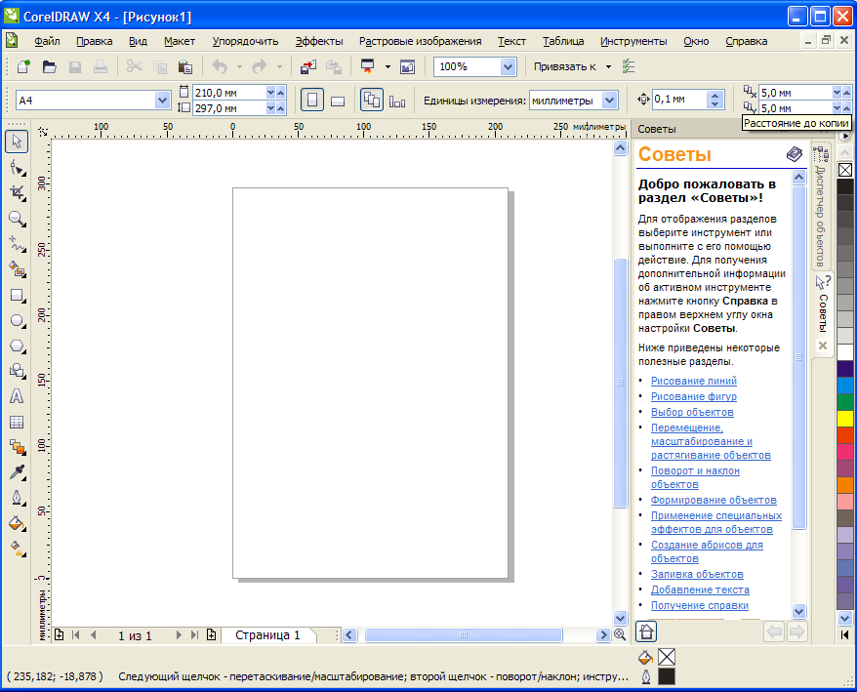
Рис. 10.2. Головне вікно програми CorelDRAW

CorelDRAW надає користувачу велику кількість панелей інструментів. Доцільність відображення будь-якої з них залежить від ситуації. Під рядком меню розташовано дві основні панелі —Стандарт і Панель свойств, а вздовж лівої межі головного вікна — панель Набор инструментов. Панель властивостей є інтерактивною: забезпечує швидке виконання операцій оброблення виділеного об'єкта.
Реалізувати творчі задуми вам допоможуть основні інструменти програми, розташовані на панелі Набор инструментов, яка дає змогу змінити режим роботи (наприклад, із режиму малювання кіл перейти в режим виділення об'єктів), масштаб перегляду, вибрати допоміжні засоби. Інструменти об'єднано в групи, і щоб дізнатися, які саме інструменти входять до певної групи, клацніть значок у вигляді чорного трикутника.
Фарбування об'єктів і змінення кольору контурів здійснюються з допомогою палітри кольорів, яку за умовчанням розташовано вздовж правої межі вікна (див. рис. 10.2). Програма CorelDRAW підтримує великий набір палітр, їх вибір для відображення на екрані здійснюється в підменю Окно ► Цветовые палитры (Вікно ► Колірні палітри).
На відміну від діалогового, це вікно після виконання в ньому дій залишається на екрані. Докери містять основні параметри обробки графічних і текстових об'єктів. Для того щоб відобразити докери на екрані, необхідно вибрати одну з команд підменю Окно ► Окна настройки.

Графічні примітиви
Будь-яка фігура, яку ви створюєте у CorelDRAW, — лінія, коло чи рядок тексту — це об'єкт, що має певні властивості: місцеположення, розміри, колір заливки, колір і товщину контуру тощо. У програмі є кілька класів графічних об'єктів під загальною назвою графічні примітиви. Так називають елементарні, тобто дуже прості фігури — прямокутник, квадрат, еліпс, багатокутник, спіраль тощо (рис. 10.5).
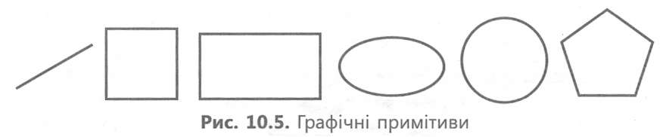
CorelDRAW має великий набір інструментів, призначених для створення графічних примітивів. На панелі інструментів ви побачите кнопкиПрямоугольник,Эллипс і Многоугольник , після натискання яких буде надано доступ до панелей з іншими інструментами для створення примітивів. Фарбувати об'єкти в CorelDRAWдуже легко, потрібно лише, щоб вони були замкнені. Щойно ви, скориставшись відповідним інструментом, відпустите кнопку миші, об'єкт буде створено, проте він залишиться виділеним (оточеним вісьмома квадратиками-маркерами). Клацніть мишею зразок прийнятного кольору, і виділений об'єкт буде зафарбовано.

Створення прямокутників
Для швидкого створення прямокутників застосовується один із двох пропонованих програмою CorelDRAWінструментів:
- Прямоугольник — простий інструмент, що дає змогу створювати прямокутники та квадрати будь-яких пропорцій і розмірів, зокрема зі скругленими кутами;
- Прямоугольник через 3 точки — призначений для створення прямокутників за трьома точками; дає змогу створювати фігури, нахилені під довільним кутом.
У разі використання другого інструмента спочатку потрібно клацнути на кінцях діагоналі прямокутника, а потім у його третій вершині. Четверту вершину буде добудовано автоматично. Отримана фігура за своїми властивостями (зокрема, можливістю скруглення кутів) нічим не відрізнятиметься від створеної у стандартний спосіб. Панель властивостей під час роботи з прямокутниками має такий вигляд, як показано на рис. 10.6.
Якщо в процесі малювання прямокутника втримувати натиснутою клавішу Ctrl, програма створить квадрат (правильний прямокутник), а якщо клавішу Shift, то положення центра створюваного об'єкта залишиться незмінним.
ПРИМІТКА: КлавішуCtrl можна також застосовувати під час створення інших правильних фігур.

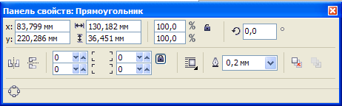Рис. 10.6. Вигляд панелі властивостей у разі вибору інструмента Прямоугольник
Зауважте, що на панелі властивостей прямокутника, як і решти фігур, є поле, де можна задати товщину контура. Таку його властивість, а також колір контура можна визначити, скориставшись відповідними інструментами панелі інструментів чи призначеним для цього докерним вікном. Окрім місцеположення і розмірів, прямокутники мають ще одну, притаманну лише їм властивість — округлені кути. Щоб створити прямокутник зі округленими кутами, намалюйте звичайний прямокутник, скориставшись інструментом Прямоугольник, і на панелі властивостей уведіть для кожного його кута радіус скруглення (рис. 10.7).
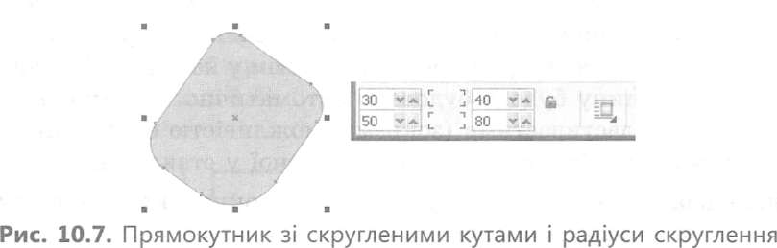

Створення еліпсів, секторів і дуг
Для малювання еліпса та його похідних — сектора і дуги, які також належать до групи графічних примітивів, — використовують інструмент Эллипс чи Эллипс через 3 точки. Інструмент Эллипс через 3 точки слід застосовувати так: виберіть його, натисніть кнопку миші, щоб зафіксувати початкову точку першої діагоналі еліпса, і починайте переміщувати вказівник. У процесі перетягування можна, змінюючи нахил діагоналі, підібрати кут нахилу еліпса. Коли перша діагональ матиме потрібну довжину, відпустіть кнопку миші. Тепер, переміщуючи вказівник, ви побачите еліпс, крива якого проходитиме крізь початкову і кінцеву точки першої, діагоналі, а також поточну позицію вказівника, яка визначає довжину другої діагоналі еліпса. Клацніть мишею, і процес побудови фігури буде завершено.
Панель властивостей згаданих інструментів (рис. 10.8) містить елементи керування, які дають змогу змінювати зовнішній вигляд і окремі властивості еліпса як під час його створення, так і після.
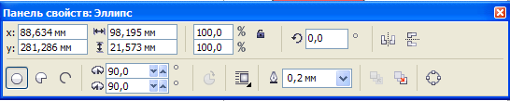

Щоб створити 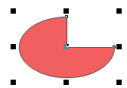сектор або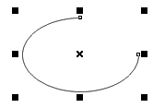 дугу, виберіть інструмент Эллипс, на панелі властивостей клацніть кнопку Сектор чи Дуга і намалюйте об'єкт (рис. 10.9).
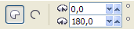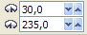
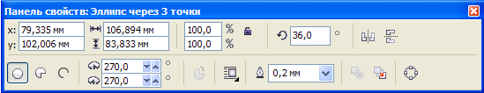
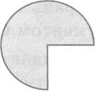

Рис. 10.9. Дуга і сектор

Створення багатокутників, зірок і спіралей
Група Многоугольник складається з інструментів, призначених для створення більш складних геометричних об'єктів: (Многоугольник), (Звезда), (Сложная звезда), (Разлинованная бумага і Спираль.) На рис. 10.10 наведено приклади зображень, створених цими інструментами.
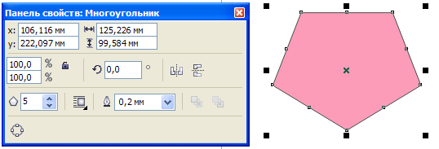

Рис. 10.10. Фігури, створені інструментами групи Многоугольник
Під час роботи з багатокутниками і зірками панель властивостей набуває такого вигляду, як показано на рис. 10.11.
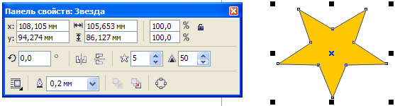
За допомогою спіралі ви можете ефектно оформити свою композицію, розташувавши, наприклад, вздовж неї текст. Є два види спіралей: симетричні (відстань між витками однакова) і логарифмічні (відстань між витками збільшується від центра до зовнішньої межі). Симетричну спіраль можна легко і швидко намалювати, скориставшись інструментом Спираль.
На рис. зображено панель властивостей цього інструмента. З її допомогою можна задати кількість витків, вид спіралі (симетрична чи логарифмічна), коефіцієнт розширення.
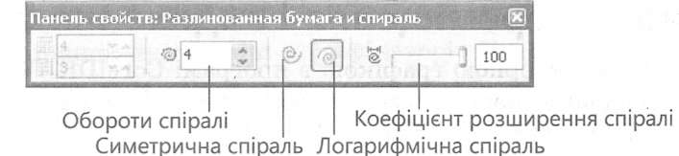

Створення автофігур
Автофігури — це об'єкти, зовнішній вигляд яких можна змінювати, переміщуючи одну чи кілька точок (вузлів). На противагу зміненню розмірів об'єкта як єдиного цілого контрольні точки автофігури дають змогу динамічно перетворювати її частини. Наприклад, об'єкт у формі кільця можна трансформувати за допомогою контрольної точки (єдиної для автофігури) так, що буде змінено лише внутрішній діаметр кільця (рис. 10.13).
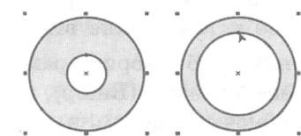
Рис. 10.13. Змінення автофігури
Отже, використовуючи автофігури, ви можете отримати зображення, які складно намалювати звичайними інструментами програми CorelDRAW. Для створення автофігур (рис. 10.14) використовують інструменти групи Основные фигуры , а саме Основные фигуры, Фигуры стрелки, Фигуры схемы, Фигуры баннера та Фигуры выносок.
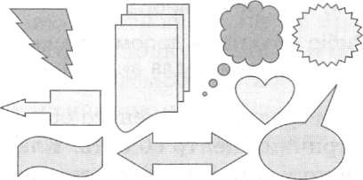
Рис. 10.14 Зразки автофігур

Вибір, переміщення і видалення об'єктів
Робота з векторною графікою в програмі CorelDRAW передбачає переміщення, масштабування, розтягування, нахиляння, обертання, фарбування, видалення об'єктів.
Перш ніж виконати будь-яку з перелічених дій, об'єкти слід вибрати (виділити). Зробити це можна за допомогою двох засобів.
1. (Інструмент Указатель). Хоча цим інструментом не можна створювати графічні об'єкти, він, безумовно, один з найважливіших уCorelDRAW.
2. Рамка для виділення. Щоб створити рамку для виділення, активізуйте інструмент Указатель, натисніть ліву кнопку миші та, не відпускаючи її, переміщуйте вказівник. Відобразиться пунктирна рамка. Після того як ви відпустите кнопку, об'єкти, що потрапили всередину рамки, будуть виділеними.
Зверніть увагу: всередині виділеного об'єкта є хрестик, який позначає геометричний центр об'єкта. Клацнувши цей значок і втримуючи кнопку миші натиснутою, ви можете перетягнути об'єкт будь-куди.
3. Клавіші-модифікатори. Ще один спосіб вибору об'єктів полягає у використанні клавіш-модифікаторів (чи їх комбінацій).
- КлавішаShift. Щоб виділити враз кілька об'єктів, клацніть по черзі кожний із них, утримуючи натиснутою клавішу Shift. Якщо об'єкт потрібно виключити з набору виділених, клацніть його ще раз за натиснутої клавіші Shift.
- Клавіша Alt. Утримуючи цю клавішу натиснутою в процесі вибору за допомогою рамки, можна виділити не лише ті об'єкти, які повністю охоплені нею, а й ті, які ця рамка перетинає і яких дотикається.
- Клавіша Tab. Натиснення клавіш Таb+Shift забезпечує вибір об'єктів у порядку їх створення, а натиснення лише клавіші Таb — у зворотній послідовності.
Переміщення об'єктів — одна з тих дій, що виконуються найчастіше. За потреби змінити розташування об'єкта на сторінці слід, скориставшись інструментом Указатель, перетягнути об'єкт у потрібному напрямку або вказати його нове місцеположення на панелі властивостей.
У будь-якій програмі однією з найпростіших операцій вважається видалення об'єктів — достатньо лише виділити «зайві» об'єкти і натиснути клавішу Delete.

Перегляд зображення
У ході роботи над малюнком чи схемою раз-у-раз виникає необхідність збільшити масштаб зображення, щоб, наприклад, опрацювати його деталі, або зменшити масштаб, щоб побачити результат, тому важливо вміти ефективно використовувати засоби перегляду зображення. У CorelDRAW є спеціальне вікно настроювання Диспетчер видов (Диспетчер видів), яке здатне значно спростити перегляд документа.
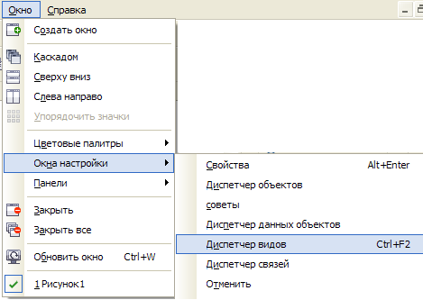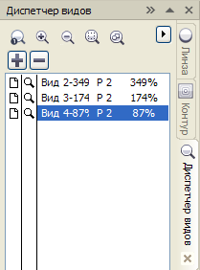

Керування масштабом перегляду
Змінити масштаб можна за допомогою інструмента, (Масштаб) і його панелі властивостей (рис. 10.17). Можна також скористатися списком Уровни масштаба, що міститься на стандартній панелі інструментів, та найлегше для змінення масштабу перегляду використовувати коліщатко миші.
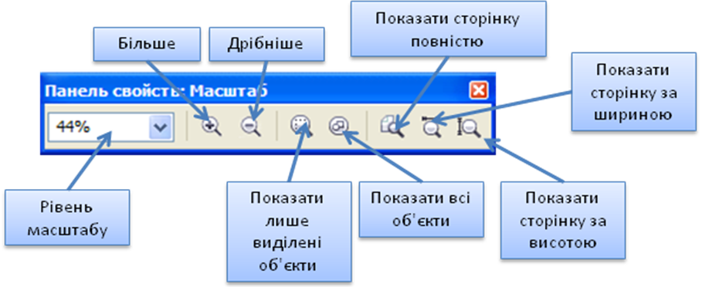

Практична робота
Мета роботи: навчитися використовувати графічні примітиви для створення зображення.
- Запустіть CorelDRAW. Намалюйте бабку, показану на рис.
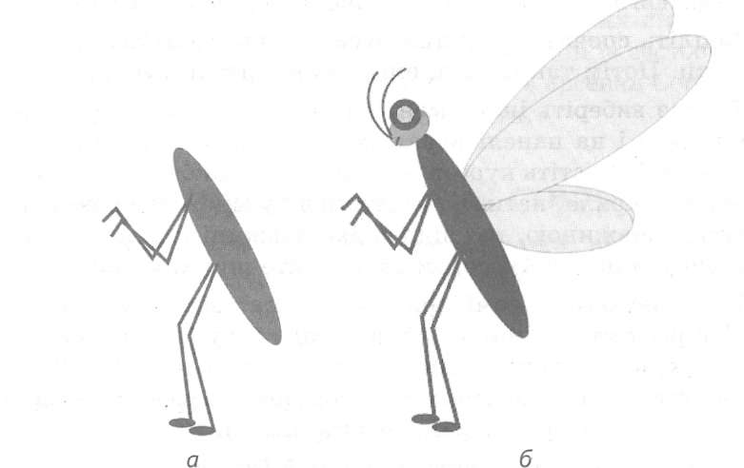
2. За допомогою автофігур, створіть зображення свічника зі свічкою, як на рис.
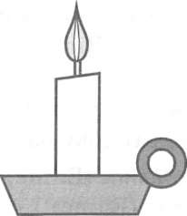

Лінії
Ламані лінії довільної форми, криві Безьє, лінії із застосуванням різноманітних ефектів, розмірні лінії — ось арсенал CorelDRAW, який потрібно навчитися використовувати.

Лінії та інструменти для їх створення
Перш ніж розпочати вивчення інструментів, призначених для створення ліній, згадаємо, що являє собою лінія в редакторах векторної графіки. В основу моделі ліній покладено два поняття: вузол і сегмент (рис. 11.1). Вузлом (опорною точкою) називають точку на контурі об'єкта, яка фіксує один з кінців сегмента, «прив'язуючи» його до певної позиції на зображенні. Сегмент — це частина лінії, що з'єднує два суміжні вузли. Кожний сегмент обмежується двома вузлами, а кожний вузол може бути розташований на межі не більше ніж двох сегментів (перший — вхідний, другий — вихідний). Унаслідок переміщення вузлів сегменти контура трансформуються, змінюється їхня форма.
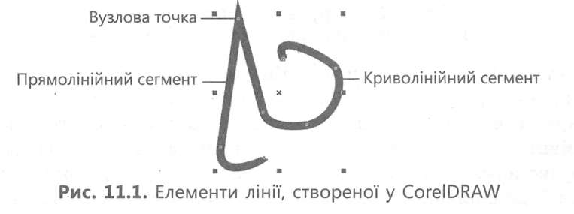
Лінія може бути незамкненою або замкненою. Незамкнена лінія має кінцеві точки, замкнена — таких точок не має. У незамкненої лінії вузлів на один більше, ніж сегментів; початковий і кінцевий її вузли позначаються маркерами більшого розміру. Як і для контура примітива, для лінії можна задати колір, товщину та тип, а для незамкненої — ще й форму кінців. Ці характеристики змінюють з допомогою панелі властивостей.

Інструменти для малювання ліній довільної форми
Якщо потрібно намалювати лінію довільної форми, яка складається з прямолінійних і (або) криволінійних сегментів, скористайтесь інструментом Свободная форма або Ломаная линия. Робота з цими інструментами багато в чому нагадує малювання звичайним олівцем, тобто в процесі переміщення вказівника миші на екрані залишається слід — лінія. Проте навіть незначне тремтіння руки або єдиний хибний рух може призвести до неточностей у побудові об'єкта (рис. 11.2). Цієї проблеми можна уникнути, якщо користуватися таким спеціальним пристроєм, як графічний планшет.
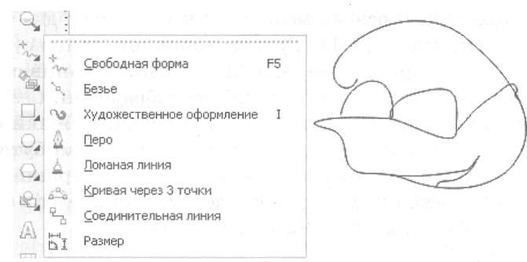
Рис. 11.2. Інструмент Свободная форма
і створене з його допомогою зображення
Область, обмежену замкненою лінією, можна зафарбувати чи заповнити візерунками, а щойно створену лінію — подовжити, протягнувши вказівником від її кінцевого вузла. Зверніть увагу на вказівник: якщо поруч із ним з'являється хвиляста лінія, буде створено нову лінію, а якщо — спрямована донизу стрілка, то цей вузол буде спільним для вже намальованої та створюваної ліній.
На рис. 11.3 показано панель властивостей інструмента Свободная форма. Ще від одного параметра, який також визначають на панелі властивостей, — Сглаживание свободной формы — залежить, як точно форма лінії повторюватиме траєкторію руху нашої руки (чим менше значення цього параметра, тим більш схожими вони будуть). Для згладжування можна задавати значення в діапазоні від 0 до 100.
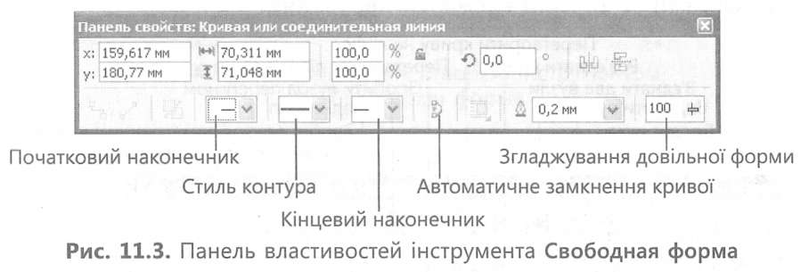
ПРИМІТКА Якщо під час малювання лінії втримувати натиснутою клавішу Shift, то її фрагменти не промальовуватимуться. Малювання відновиться, щойно ви відпустите цю клавішу.
Не забувайте поглядати на рядок стану, де відображується інформація про створюваний об'єкт: координати початкової точки лінії, поточні координати курсору, кількість вузлів, товщина контура тощо. Позиції початкової та кінцевої точок указано відносно початку координат у лівому нижньому куті сторінки.
Працюючи з інструментом Свободная форма, можна переключатися з режиму створення прямих ліній у режим створення кривих і навпаки. Почніть, наприклад, малювати криву, а коли досягнете точки, за якою відрізок має бути прямолінійним, натисніть і відпустіть клавішу Таb. Після цього, орієнтуючись на положення «гумової нитки», задайте довжину і кут нахилу цієї ділянки лінії й знову натисніть і відпустіть клавішу Таb.
Інструмент Ломаная линия дає змогу побудувати ламану, тобто послідовність з'єднаних прямолінійних відрізків. Вибравши інструмент, послідовно клацайте в місцях змінення напряму ламаної (вузлах), а для завершення побудови клацніть мишею двічі.

Змінення форми кривої
Властивості вузлів, що визначають форму сегментів кривих, можна змінити, скориставшись інструментом (Форма). У разі його вибору на панелі властивостей з'являються елементи керування, призначені для настроювання властивостей виділених кривих (рис. 11.4). Залежно від того, яку ділянку кривої виділено, будуть доступними ті чи інші елементи керування.
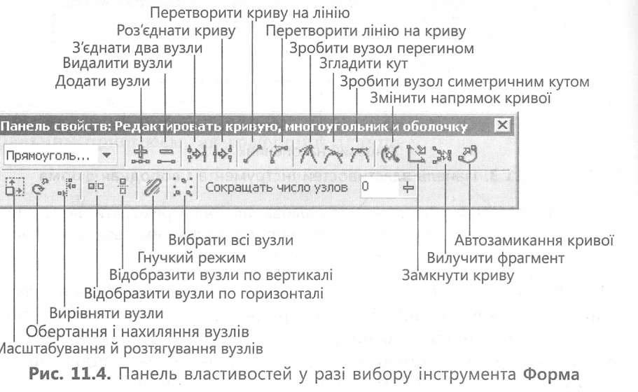

Інструменти для створення контурів складної форми
Великі можливості щодо створення контурів складної форми надають інструменти (Безье) і (Перо), призначені для побудови кривих Безьє (рис. 11.6).
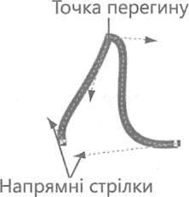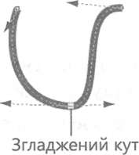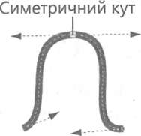
Рис. 11.6. Елементи кривої Безьє

Кривину сегментів таких ліній змінюють переміщенням напрямних стрілок, розташованих на кінцях пунктирних ліній, які виходять з вузла в різних напрямках. Кожний вузол кривої має, принаймні, одну напрямну стрілку, яка контролює форму кривої. Початковий і кінцевий вузли кривої мають лише по одній напрямній стрілці, а вузли між сегментами — по дві.
Вузли кривої можуть бути трьох типів: точка перегину, згладжений і симетричний. Працювати з вузлами першого типу досить легко. Форма кривої з кожного боку від точки перегину може бути різною, напрямок лінії (прямої чи вигнутої) може різко змінюватись у вузловій точці. Згладжені кути також змінюють напрямок лінії у вузловій точці, але сегменти, що виходять із цього вузла, плавно переходять один в інший. У згладжених кутів їх напрямні стрілки можуть розташовуватися на різній відстані від самого вузла, а у симетричних — на однаковій. Таким чином, вузли цього типу призначені для формування симетричних зображень. Кути нахилу і кривизна сегментів залишаються однаковими по різні боки симетричного кута.
Крім того, на відміну від інструмента Свободная форма, він не потребує постійного втримування кнопки миші. Ви можете спочатку створити контур об'єкта, а згодом, переміщуючи сегменти й вузли, надати йому потрібної форми. Саме такий підхід до створення об'єктів складної форми використовують професійні дизайнери.

Вправа.
Щоб краще зрозуміти, як користуватись інструментом Безье, намалюйте таку криву, як зображено на рис. 11.7.
  - Виберіть інструмент Безье і клацніть у позиції, де має бути початковий вузол кривої. Програма створить вузол, позначений на рис. 11.7 цифрою 1.
  - Розташуйте вказівник у тій точці, де має бути вузол, позначений цифрою 2, і натисніть кнопку миші. (Якщо кнопку відпустити відразу після натискання, буде створено пряму.)
3.Не відпускаючи кнопки, переміщуйте вказівник у тому напрямі від вузла 2, який на рис. 11.7 позначений напрямною стрілкою. Коли сегмент кривої 1-2 та напрямні стрілкивузла 2 набудуть такого вигляду, як на рисунку, відпустіть кнопку миші. Сегмент 1-2 буде побудовано.
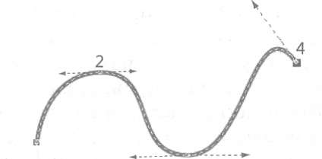
Рис. 11.7. Приклад кривої Безьє
4.Клацніть у вузлі 3 і, не відпускаючи кнопки миші, надайте сегменту 2-3 та напрямним стрілкам вузла 3 такого вигляду, як на рисунку. Відпустіть кнопку миші. Сегмент 2-3 буде створено.
5. Повторіть процес і створіть вузол 4. Зауважте: цього разу стрілка розташована під кутом, тож переміщуйте вказівник у відповідному напрямку. Для завершення створення кривої натисніть клавішу пробілу.
6. Спробуйте створити кілька простих об'єктів (скажімо, контур яблука чи автомобіля). Дуже скоро ви зрозумієте, що інструмент Безье ідеально підходить для створення фігур довільної форми та обведення сканованих зображень.
Робота з інструментом Перо мало чим відрізняється від роботи з інструментом Безье. Щоправда, перший дещо зручніший, позаяк дає змогу постійно спостерігати за зовнішнім виглядом сегмента (рис. 11.8, а), а в разі побудови лінії з допомогою інструмента Безье побачити форму створюваного сегмента можна лише після створення другого його вузла (рис. 11.8, б).
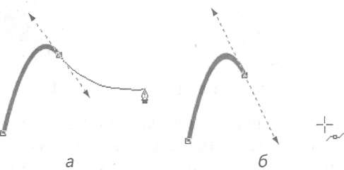
Рис. 11.8. Криві, побудовані з використанням інструментів Перо (а) та Безье (б)

Інструмент для створення художніх ефектів
Унікальні можливості щодо створення різноманітних художніх ефектів забезпечує інструмент (Художественное оформление). За його використання можна створювати різні лінії. Це набагато зручніше, ніж спочатку малювати звичайну лінію, а потім надавати їй бажаного вигляду. Ефекти можна застосовувати і до вже створених ліній.
Інструмент Художественное оформление має кілька режимів, що дають змогу створювати ефект мазків пензлем, «розпилювати» зображення вздовж кривої, малювати каліграфічні лінії та імітувати малювання пером з натиском (рис. 11.11).
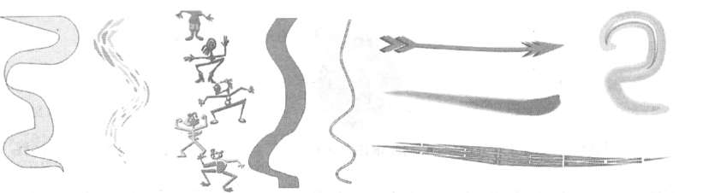
Рис. 11.11. Лінії, які можна створювати з використанням інструмента Художественное оформление
Вибір режиму здійснюється клацанням однієї із кнопок, розташованих у лівій частині панелі властивостей (рис. 11.12).
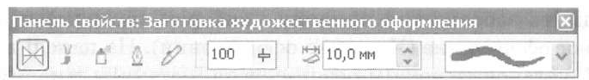
Рис. 11.12. Панель властивостей інструментаХудожественное оформлений
Поруч із ними містяться елементи керування, що дають змогу змінювати вигляд створюваних ліній. В усіх режимах є поле Сглаживание свободной формы, де задається коефіцієнт згладжування лінії в діапазоні від 0 (немає згладжування) до 100 %.
Розглянемо докладніше режими використання інструмента Художественное оформление:
Заготовка — лінії кресляться з використанням шаблона, який має певну форму, вигин, розміри тощо.
Кисть - імітує малювання пензлем. Вигляд мазка визначається на панелі властивостей. Використовуючи поля Сглаживание свободной формы і Ширина інструмента художественного оформлення, можна змінювати ступінь згладжування і товщину лінії. Для пензля є також набір різних мазків (рис. 11.13).
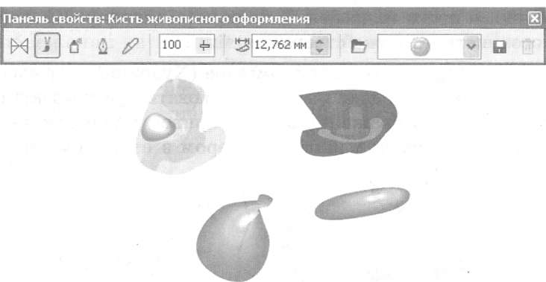
Рис. 11.13. Зразки мазків пензля, доступні в режимі Кисть
Распылитель — зображення «розпилюються» здовж траєкторії руху миші або вздовж контура будь-якого векторного об'єкта. У цьому режимі можна задати розмір чи масштаб об'єкта, кут обертання і зсув, а також указати порядок розпилювання зображень та вигляд мазка. На рис. 11.14 наведено зразки мазків інструментаРаспылитель
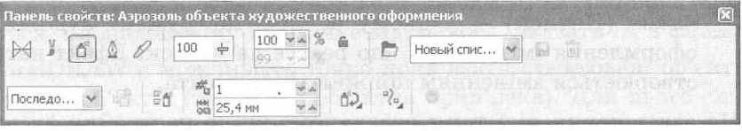
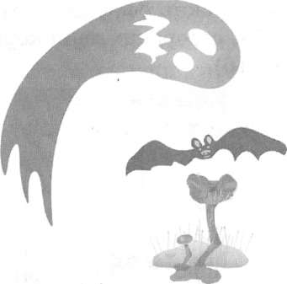
Рис. 11.14. Панель властивостей у разі вибору режиму Распылитель і приклад зображення
Каллиграфия — до фігур, намальованих у цьому режимі, згодом можна застосувати заливку. Вигляд цих фігур залежить від значень параметрів Сглаживание свободной формы і Ширина инструмента художественного оформлення. На панелі властивостей є ще один параметр — Угол наклона каллиграфического пера. Значення цих параметрів можна задати до створення нового об'єкта або застосувати їх до вже намальованої лінії (рис. 11.15).
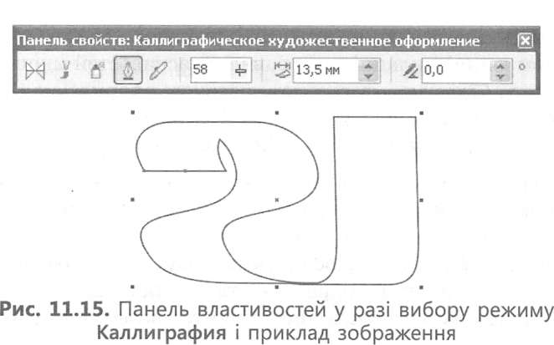
Нажим — у цьому режимі інструмент художнього оформлення імітує перо, що реагує на натиск. Ефект натиску створюється зміненням ширини інструмента.

Текст
Як ви знаєте, текст є невід'ємною складовою дизайнерських розробок. Його також активно використовують у документахCorelDRAW. Численні інструменти для роботи з текстом, що надає програма, доволі прості й зручні у використанні.

Створення і редагування тексту
ПрограмаCorelDRAWпропонує роботу з текстом двох видів: простим і фігурним. Текстові блоки (контейнери певної ширини), вміст яких розбито на абзаци чи колонки, найчастіше формують з використанням простого тексту. Змінення розміру чи нахилу блока впливає лише на перерозподіл рядків у ньому, але жодним чином не впливає на властивості введеного тексту (рис. 11.17, а).
Фігурний текст обробляють, як графічний об'єкт, і використовують для створення ефектних написів у заголовках, логотипах, виносках. Форму, застосовані ефекти, ступінь викривлення фігурного тексту легко змінити (рис. 11.17, б).
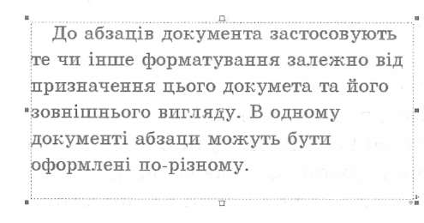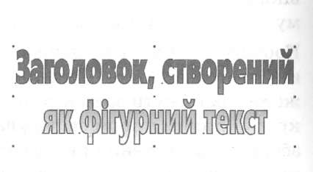
а б
Рис. 11.17. Фрагменти тексту: простого (о) і фігурного (б)
Для створення й обробки тексту будь-якого типу в CorelDRAW призначено інструмент, Текст. Якщо необхідно створити простий текст, виберіть указаний інструмент, створіть у вікні малювання рамку і введіть сам текст. Фігурний текст створюється так: виберіть інструмент Текст, клацніть будь-яку область малювання і введіть текст.
Вказівник миші під час роботи з текстовими об'єктами набуває вигляду хрестика з символом «А» і перетворюється на І-подібний курсор, коли опиняється на текстовому об'єкті. Правила редагування тексту вCorelDRAW такі самі, як і в інших прикладних програмах Windows.

Форматування тексту
Основною особливістю простого тексту є те, що до нього не застосовується більшість ефектів CorelDRAW, які можна задати для фігурного тексту. Ви не зможете нахиляти, масштабувати, розтягувати і стискати текст, переміщуючи маркери рамки, як під мас роботи з векторним об'єктом. Натомість простий текст може налічувати сотні рядків, а отже, розміщуватися не на одній сторінці. Відтак текст цього типу слід обирати для текстових блоків великого обсягу, а не для написів, які потрібно оформлювати ;і використанням ефектів.
У програмі CorelDRAW форматування простого і фігурного тексту здійснюється за тими самими принципами, що й у звичайному текстовому редакторі — з допомогою панелі властивостей і вікон Форматирование символов і Форматирование абзаца , які відкриваються в результаті виконання однойменних команд меню Текст.
Обтікання текстом
Створюючи документи, в яких текст доповнюють ілюстрації, можна досягти цікавого ефекту обтікання текстом малюнків (рис. 11.20).
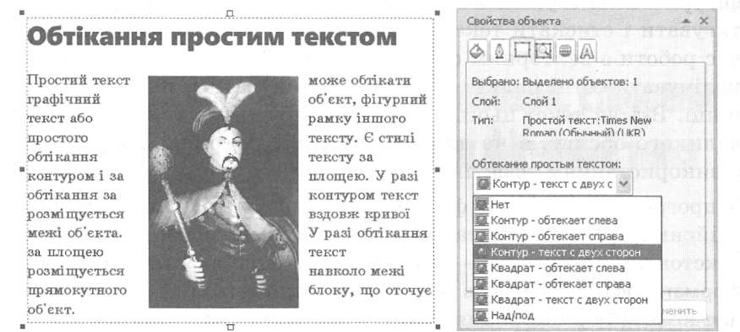
Щоб застосувати обтікання, виберіть об'єкт, навколо якого буде розміщено текст, і виконайте команду Окно►Окна настройки► Свойства. На вкладці Общие вікна Свойства объекта виберіть у списку Обтекание простым текстом один із трьох стилів обтікання.

Розміщення тексту вздовж кривої
Фігурний текст можна розмістити вздовж лінії, прямокутника, багатокутника, еліпса чи кривої, намальованої з використанням інструмента Свободная форма, Безье або Художественное оформление. Слід зауважити, що фігурний текст можна розташувати як уздовж незамкненого шляху, так і вздовж замкненого (рис. 11.21), а простий текст — лише вздовж незамкненого. Для розташування тексту вздовж шляху виберіть його з допомогою інструмента Указатель і виконайте команду Текст►Текст вдоль пути. Переміщуючи вказівник уздовж шляху, можна бачити, де розташовуватиметься текст.
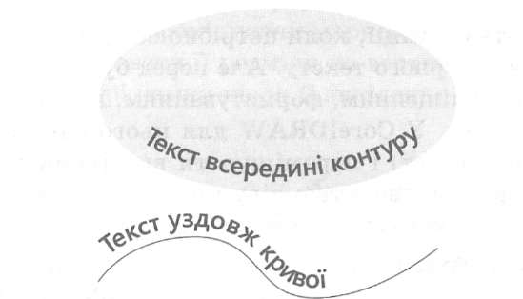
Рис. 11.21. Текст розташовано всередині замкненого контура та вздовж кривої
Після того як текст буде розміщено вздовж шляху, можна настроїти параметри його розташування. Для того щоб настроїти властивості розміщеного на кривій тексту, необхідно відобразити відповідну панель.
Якщо натиснути клавішу Ctrl і один раз клацнути інструментом Указатель такий текст, відкриється панель властивостей групи (рис. 11.22), яка складається з кривої й тексту на ній. Якщо натиснути клавішу Ctrl і двічі клацнути розміщений на кривій текст, відобразиться панель властивостей тексту, де можна задати гарнітуру шрифту, його розмір тощо. Якщо ж клацнути криву, відобразиться її панель властивостей.
CorelDRAW сприймає текст і об'єкт, уздовж якого текст розміщено, як єдине ціле. Текст можна відокремити від об'єкта, якщо більше не потрібно, щоб він був частиною шляху. У такому разі текст зберігає форму об'єкта, на якому його було розташовано.
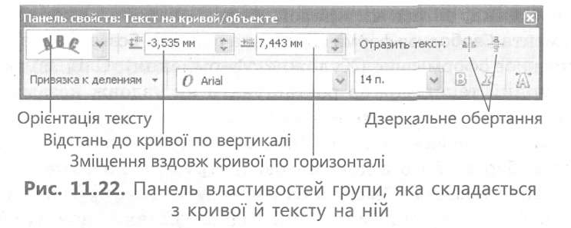

Об'єднання і розділення фігурного тексту
Часто виникають ситуації, коли потрібно об'єднати або розділити кілька об'єктів фігурного тексту. Але перед будь-яким зміненням (видаленням, переміщенням, форматуванням, копіюванням) текст необхідно виділити. УCorelDRAW для цього слід активізувати інструмент Текст і переміщувати вказівник миші вздовж тексту, втримуючи натиснутою ліву кнопку. Потім можна застосувати одну з розглянутих нижче команд:
- Упорядочить►Объединить — у новому текстовому об'єкті текст кожного з об'єктів, що входять до його складу, починатиметься з нового абзацу.
- Упорядочить►Порядок — якщо текстові об'єкти об'єднуються не втому порядку, який потрібен, змініть їх порядок на зворотний, виконавши цю команду.
- Упорядочить►Разделить фигурный текст — після розділення багаторядковий текстовий об'єкт перетвориться на кілька текстових об'єктів, по одному для кожного рядка (чи абзацу) вихідного об'єкта, а текстовий об'єкт з одного рядка — на текстові об'єкти для кожного слова.

Перетворення тексту
За потреби фігурний текст можна перетворити на простий, а за певних умов можливе й зворотне перетворення. Щоб перетворити фігурний текст на простий, виділіть його інструментом Указатель і скористайтеся командою Текст►Преобразовать в простой текст. Зворотня дія виконується за допомогою команди Текст►Преобразовать в фигурный текст. У процесі перетворення простого тексту на фігурний втрачаються атрибути, відсутні в об'єктах цього типу (колонки тексту, позиції табуляції, буквиці). Якщо в рамці простого тексту є нерозміщений текст, або вона входить до складу ланцюжка рамок, або до тексту рамки було застосовано спеціальне перетворення (наприклад, розміщення вздовж кривої), перетворення на фігурний текст неможливе.

Трансформація фігурного тексту
Програма CorelDRAW дає змогу застосовувати до фігурного тексту масштабування й різні трансформації — змінення розміру, нахиляння, обертання. Переміщуючи маркери рамки фігурного тексту, ви можете змінювати її розміри по вертикалі чи горизонталі, а клацнувши в центрі рамки після її виділення, обертати фігурний текст (рис. 11.23).
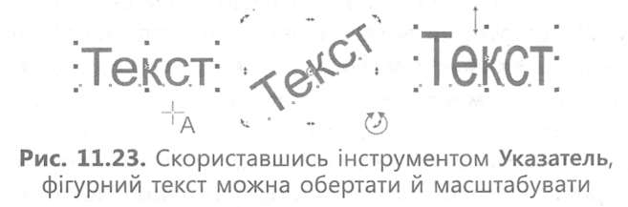
Активізуйте інструмент (Форма), і поруч з кожним символом фігурного тексту відобразиться маленький квадратний маркер, з допомогою якого можна переміщувати окремі символи.

Практична робота
Мета роботи: навчитися працювати у програміCorelDRAW з лініями та текстом. Ви маєте намалювати вітальну листівку, використовуючи інструменти Безье, Текст і Художественное оформление.
    - Запустіть CorelDRAW і створіть новий документ. Виберіть інструмент Безье і в робочій області намалюйте хвилясту лінію.
    - Виберіть інструмент Текст, створіть поле для введення тексту. На панелі властивостей задайте атрибути тексту: стиль — простий, шрифт — CourierNew, розмір — 16, накреслення — напівжирне.
    - У текстове поле введіть слова «Вітаю зі святом». Виділення з тексту поки що не знімайте.
    - Виконайте команду Текст►Текст в доль пути. Коли вказівник миші набуде вигляду товстої стрілки, підведіть її до лінії. Ваш текст розміститься вздовж кривої.
    - Щоб розмістити текст вище лінії, виберіть відповідне розташування тексту в полі Расстояние до пути, за потреби збільшіть значення в полі Горизонтальное смещение — тоді окремі символи не перекриватимуться.
    - Активізуйте інструмент Указатель. Виділіть лінію, на якій розміщено текст, і на палітрі кольорів правою кнопкою миші клацніть закреслений зразок, щоб цю лінію прибрати.
    - Виберіть інструмент Художественное оформление. На панелі властивостей задайте режим розпилювача, зі списку стилю виберіть зображення повітряних кульок, а у списку порядку розпилення — пункт Случайно. Перейдіть у робочу область і вкажіть місце розташування кульок.
    - Виберіть інструмент Текст.
    - Переміщуючи вказівник миші за натиснутої лівої кнопки, створіть у робочій області поле для введення тексту. На панелі властивостей задайте атрибути тексту: стиль — графічний, шрифт — CourierNew розмір — 24, написання — напівжирне.
10.У текстове поле великими літерами введіть своє ім'я (у прикладі — Наталка).
11.Виберіть інструмент Форма, і поряд із кожною літерою імені відобразиться маркер.
12.Перемістіть вказівник миші до маркера першої літери та, утримуючи кнопку миші натиснутою, перетягніть символ на кульку. У такий спосіб розмістіть на кульках усі літери свого імені.
13.Виберіть інструментУказатель. Виділіть текст, переміщений на кульки, та змініть його колір на будь-який інший. Який вигляд матиме малюнок, видно з рис. 11.30.
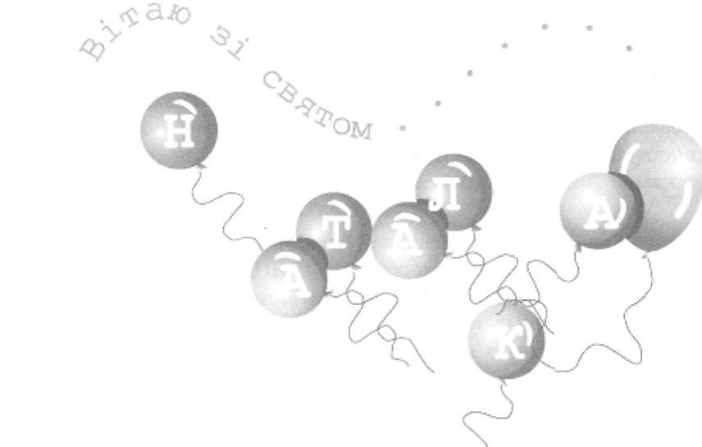
Рис. 11.30. Вітальна листівка

Практична робота

Тема: Предмети в русі.
Мета׃ ознайомити учнів з можливостями створення ефектів руху предметів в CorelDRAW для використання в оформленні публікації; розглянути на практиці їх використання.
Обладнання׃ комп’ютери, програма CorelDRAW.

Хід роботи
- Відкрийте програму CorelDraw.
- Створіть новий документ.
- Роздивимося процес створення прапора. Вся складність в тому, що прапор буде розвіватися, тому виникає складність передати об’ємність в двомірній графіці, з одного боку, і руху – з іншого. В CorelDRAW існує готова фігура, яка нагадує прапор. Оберіть на панелі інструментів інструмент «Баннеры»
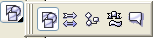 і серед його параметрів на панелі властивостей найдіть фігуру, яка імітує полотнище.
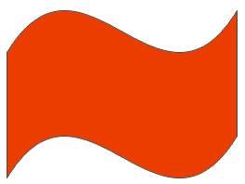
- Але ми не можемо використовувати цю заготівку, тому що малюємо двокольоровий український прапор. Тому оберіть інструмент «Прямоугольник» і створіть прямокутник, який буде рівнятися однієї смужки прапору. Потім дублюйте його ще один раз і розфарбуйте в жовто-блакитний колір. Об’єднайте всі об’єкти в одну фігуру, для цього оберіть «Указатель» і виділить дві частинки прапора. Потім здійсніть команду «Упорядочить – Сгруппировать».
- Далі потрібно з цього прямокутника зробити розвівання прапору. Для цього на панелі інструментів в групі «Интерактивные» найдіть інструмент «Интерактивная оболочка».
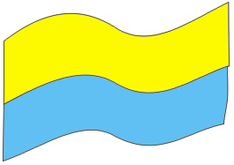
- Зробіть дублікат прапору Правка – Дублировать. Та приберіть в дублікаті кольори, обравши Заливка – Удалить заливку. Ця копія буде служити маскою, яка дозволить зробити імітацію об’єму. Її потрібно залити градієнтом. Тому оберіть інструмент «Диалоговое окно градиентной заливки» і задайте всі настроювання, які вказані нижче.
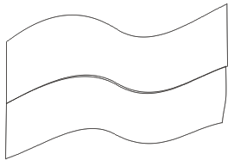

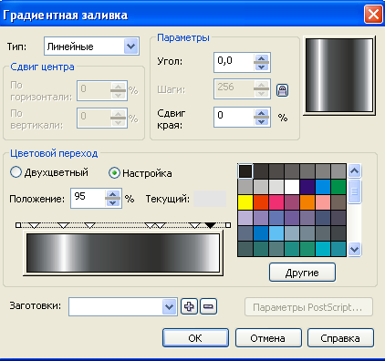

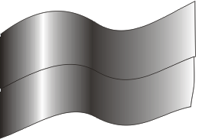
- Тепер наложить маску на прапор і виконайте команду Упорядочить – Выровнять и распределить.
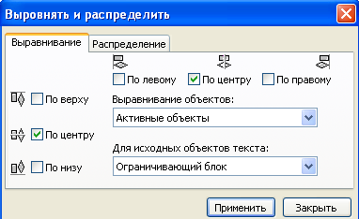
- Далі активізуйте інструмент «Интерактивная прозрачность» і використайте його до маски з настроюваннями, які показані нижче׃
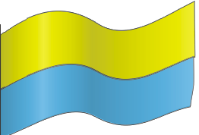
- У вас повинно получитися доволі правдоподібне зображення прапору, який розвівається. Але не вистачає прапорштоку. Для цього оберіть інструмент «Прямоугольник» і намалюйте прямокутник. Зробить заливання чорним кольором.
- Остання дія – згрупуйте всі об’єкти.
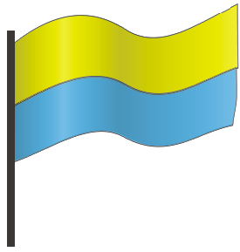

- Якщо всі наші дії виконати з першим зображенням то отримаємо теж гарний результат.
- Слідуючий предмет в русі – це палаюча свічка. Щоб її створити, спочатку намалюємо форму полум’я. для цього оберіть інструмент «Основные фигуры» і на панелі вкажіть фігуру, яка дуже схожа на краплю води.
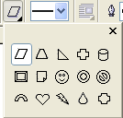

- Створіть дві краплі, одну набагато меншу за іншу. Велику зафарбуйте в жовтий колір, а меншу – в червоний. Уберіть абрис малюнка.
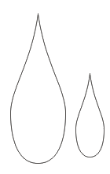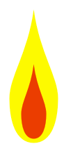
- Перейдемо до головного етапу створення полум’я. оберіть інструмент «Интерактивное перетикание» і використайте його до об’єктів. Після використання інструмента «Интерактивное перетикание» може здатися, що для отримання якісного результату кроків переходу не достатньо. Проте є змога збільшити їх кількість самим׃ за замовчуванням в CorelDRAW встановлюється 20 кроків, а цього в багатьох випадках недостатньо. В нашому випадку кількість кроків переходу було збільшено до 100.

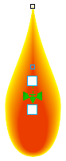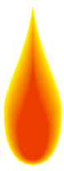
- для отримання більш реалістичного результату змініть форму полум’я за допомогою інструмента «Интерактивная оболочка». Вид деформації можна обрати на свій смак. Для створення язичків полум’я наложіть два додаткових шари (слоя).
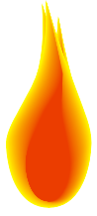
- Далі створіть свічку і фітіль. Почніть з фітіля. Намалюйте маленький прямокутник, потім застосуйте до нього градієнтне заливання, ну і на останок, для більшої реалістичності трішечки змініть його форму. Щоб полум’я і фітіль добре дивилися разом, треба змінити прозорість фітіля׃ створити імітацію трішечки згорівшої нитки. Після цього можна згрупувати фітіль і полум’я.
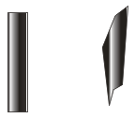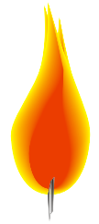
- Нарешті намалюйте свічку. Для цього намалюйте овал.
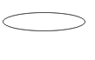
- Зробіть заливання овалу. Для цього обеіть градієнтне заливання і встановіть слідуючи параметри׃

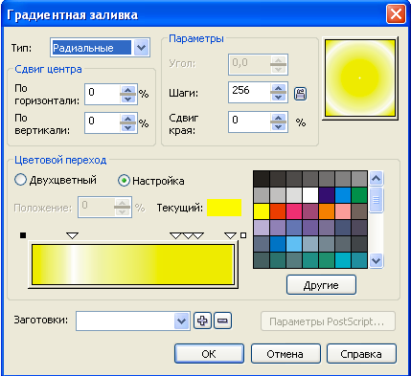
- Зробіть копію овалу і розташуйте його під першим овалом, визначивши довжину свічки.
- Далі попрацюйте з перетіканням. Активізуйте інструмент «Интерактивное перетикание» і використайте його до овалів, протягнувши вказівник від нижнього овалу до верхнього. Кількість кроків – 120
- Свіча готова. З’єднайте свічку з полум’ям.
- Продемонструйте роботу вчителю.

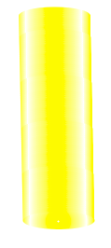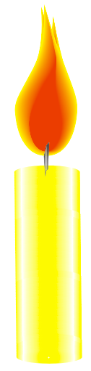

Перелік лабораторних робіт
з предмету “Інформаційні технології”
кондитер 3 розряд

Тема. Використання графічних редакторів в кондитерській справі.
Лабораторна робота №1.
Елементи інтерфейсу CorelDRAW. Створення і збереження документів.
Лабораторна робота №2.
Створення простих графічних елементів та операції над ними.
Лабораторна робота №3.
Створення та редагування простого тексту засобами CorelDRAW.
Лабораторна робота №4.
Освоєння навиків застосування кольорової гами.
Лабораторна робота №5.
Застосування графічного редактору у кондитерській справі.

Зміст

- Правила роботи учнів у кабінеті інформаційних технологій 3
- Основні поняття та засоби комп'ютерної графіки 4
- Сучасні графічні редактори 7
- Формати графічних файлів 10
- Знайомство з програмою CorelDRAW 11
- Вибір, переміщення і видалення об'єктів 17
- Лінії 19
- Текст 25

Список використаної літератури

- Глинський Я.М. Інформатика. Інформаційні технології. – Львів, 2002
- Зарецька І.Т., Колодяжний Б.Г., Гуржій A.M., Соколов О.Ю. Інформатика 10-11. - К.: - Навчальна книга , 2002.
- А.М.Гуржій, Н.І.Поворознюк, В.В.Самсонов. Інформатика та інформаційні технології – Харків, 2003.
4. В.С. Березовський, В.О.Потієнко Основи комп’ютерної графіки – Київ, 2010.

